linux大作业

学生：171491210 硬件一班 安竞宇 指导教师：纪文迪

作业目标：

使用shell实现学生信息管理系统

实现方案：

最开始定的是先使用shell的grep命令用文件存储学生信息，从而实现数据管理的作用，然后再使用远程登录软件登录。后来发现有点脱裤子放屁，就想到了数据库服务器的实现原理，发现原来mysql本身就带有远程访问的功能，因此决定用shell操作mysql实现学生管理系统。

需求分析：

1. 首先学生管理系统要分为学生端和教师端，因此可以使用shell的case进行分类
2. 教师端要拥有（1）登录模块（2）教师操作窗口模块，窗口模块要包含多项操作模块（3）全体学生信息输出模块（4）录入学生信息模块（5）查询学生信息模块（6）删除学生信息模块（7）修改学生信息模块
3. 学生端功能比较简单，学生要有学生登录，学生操作窗口，查询个人信息，修改个人密码

具体实现：

首先要搭建mysql函数。

命令：先用install命令下载，具体下载搭建命令百度上很轻松就可以查到

然后是在mysql内建立教师列表和学生列表

教师列表里要储存管理员帐户也就是教师登录帐户，学生列表可以直接创建新列表

教师端和学生端的分别登录只要一个case就可以轻松实现，代码如下

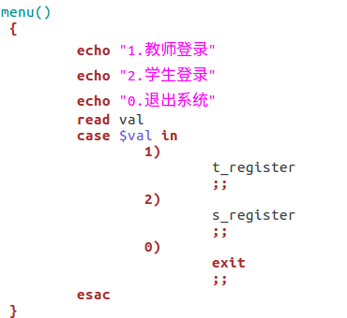

教师登录模块需要调用教师列表内的信息来判断是否正确，这个模块真的花费了我很长时间去实现，因为这个模块是第一个使用的数据库，当时对于数据库的操作命令还不熟悉，各种指令也都是在网上查了好久才有的，最难受的是把数据库查询内容赋给shell变量这一步，着实花费了很多时间，连续修改测试很多次终于知道了，shell操作数据库必须where后面如果是字符串变量必须加上’’，mysql命令必须加上-N不然返回的值会带上列名，shell判断语句格式要求很严格，如果格式差一点都不行，不过实现这个模块之后，后面的模块实现我就没再碰到什么问题了，改变的也就是数据库的增删改查操作而已

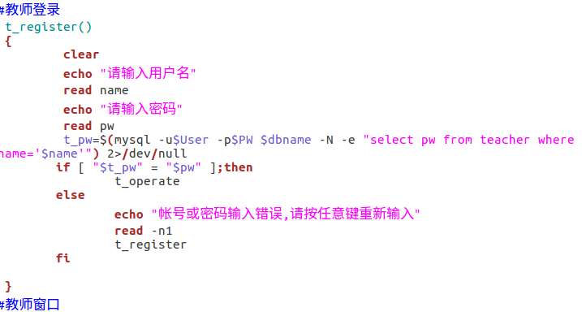

教师操作模块：没什么说的和菜单一样用case

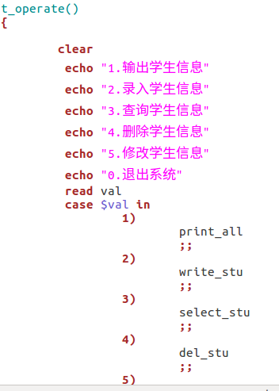

输出学生信息模块，也就是将整个学生表打印出来就行

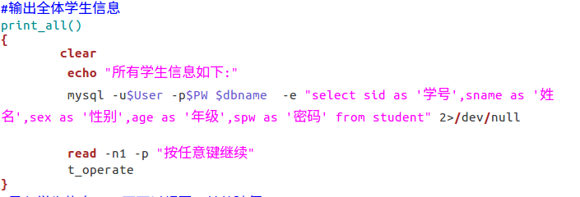

录入学生信息模块就是先判断是否重复，然后插入语句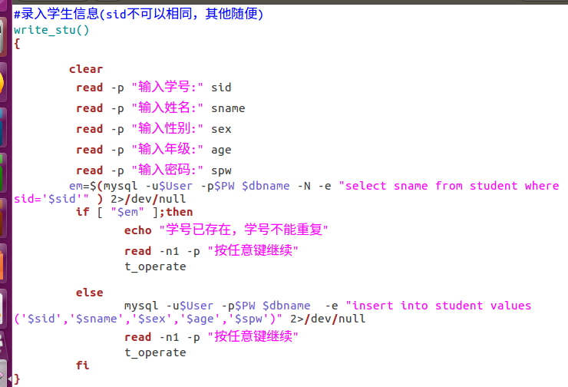

之后的查询，删除和修改都是先判断表中有没有要查询/删除/修改对象，然后分别用查询，删除和修改语句进行操作截图如下：

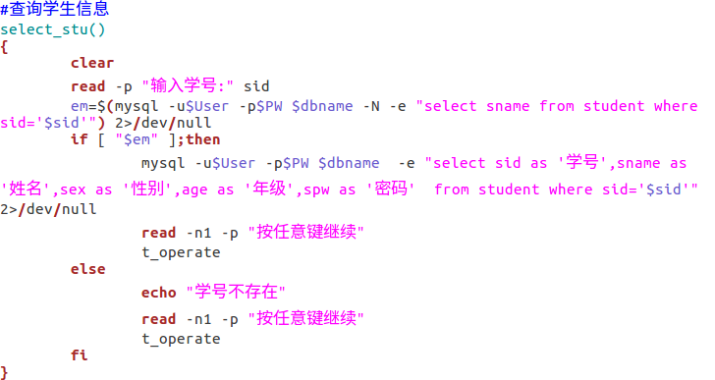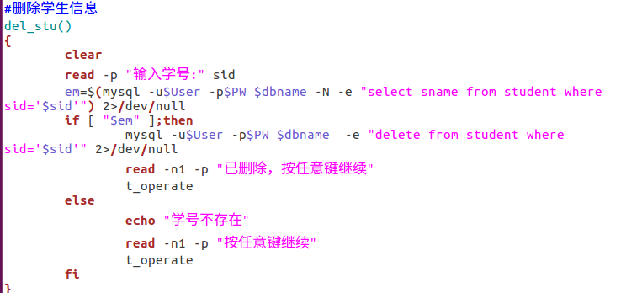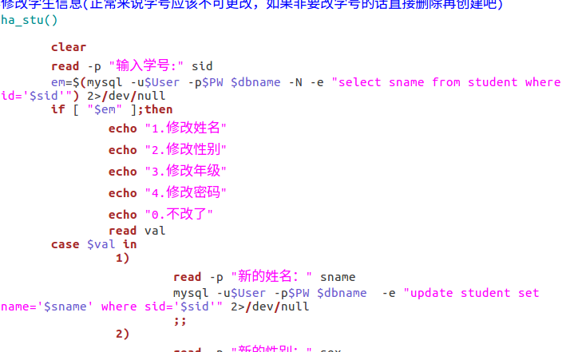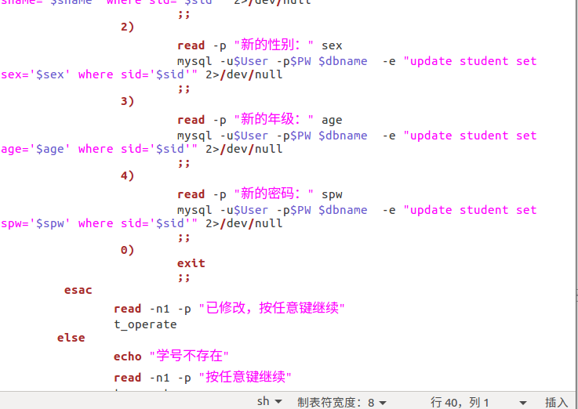

之后就是学生登录，学生端的功能基本上就是教师端功能的简化版，学生登录代码就是教师登录复制的，学生个人信息查询就是教师查询模块的删减修改版，这里面有一点要注意，因为学生登录和教师登录有一点不同的就是教师登录是为了查看学生的信息，而学生登录是为了查看个人的信息，因为学生只能查看自己的信息因此为了避免第二次登录需要将学生登录时输入的信息用全局变量保存下来。学生修改密码就是教师端修改信息的一个功能。具体代码如下：

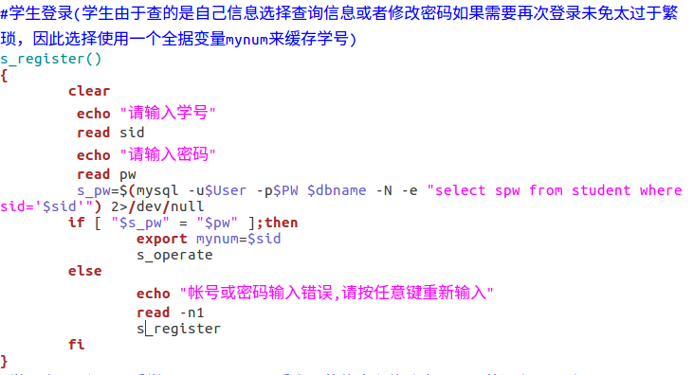

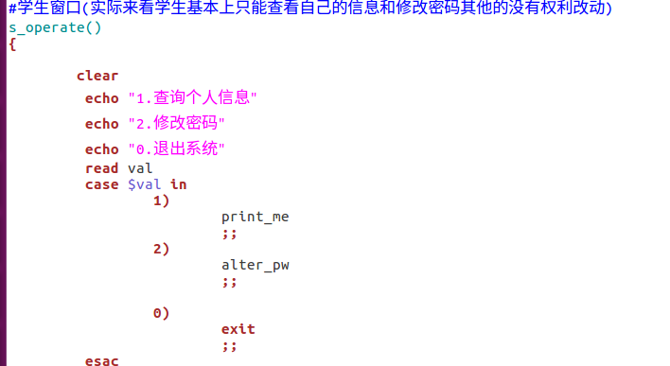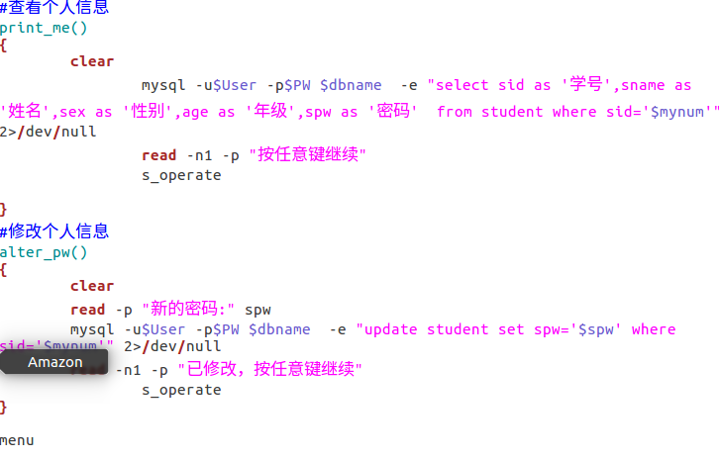

以上就是全部代码，实现过程，完整注释代码见代码文件

运行展示截图:

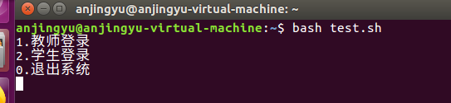

按1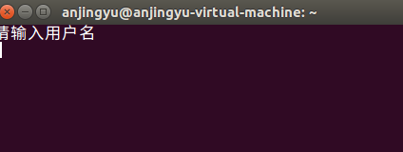

输入错误用户名和密码之后

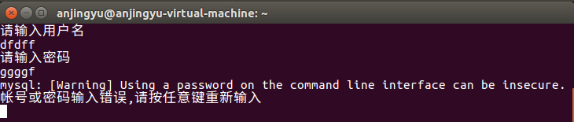

Ps：那条警告是因为直接使用密码登录mysql，新版本的mysql是有这个问题，可以使用2>>/dev/null来去除，但是这条报错我实在没找到是哪里调用的，详情请见代码

按任意键重新输入账号，然后输入正确密码

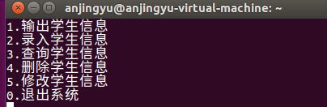

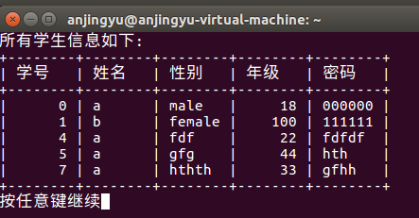

1. 录入重复的，比如1号

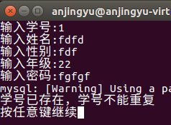

录入新的

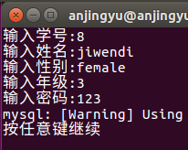

查看全体成员信息：成功录入

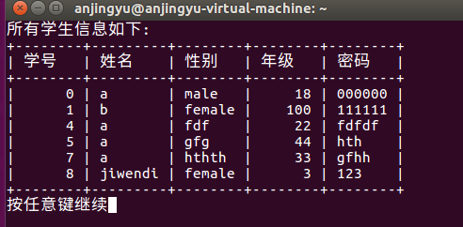

1. 先查询错误学号如10

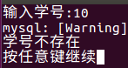

之后测试正确学号

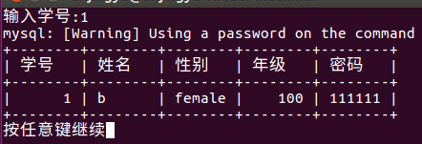

1. 删除信息，先测试错误学号10

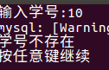

正确的4

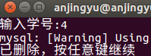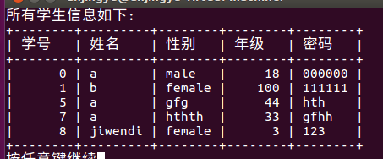

1. 老规矩，测试错的

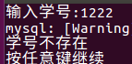

然后是对的

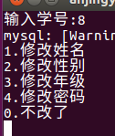

具体修改操作就只展现一个修改姓名吧，

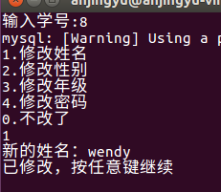

测试

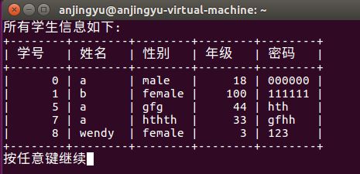

1. 之后就是学生的，操作就不一一写了，直接展示

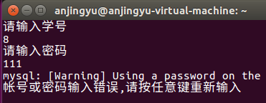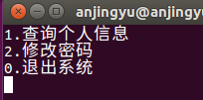

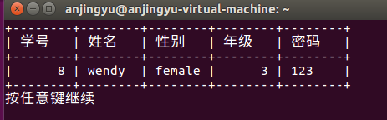

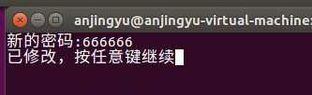

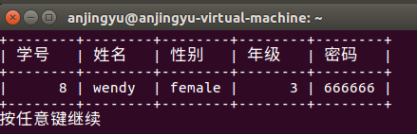

再去教师端看看，发现成功修改

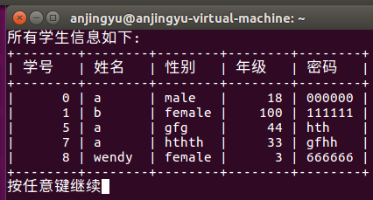

完毕

以上就是所有代码和运行展示，或许并没有人会使用shell做信息管理系统，但是这次代码实现对我的帮助还是很大的，除了更加熟悉shell脚本外，还更加熟练的调用数据库，写完这个代码后能明显感觉到写php或者java在调用数据库更加得心应手。